KEMIJA 8
Dragi osmošolec,
ker so nepredelane vsebine osmega razreda malo zahtevnejše, se selimo na enostavnejše vsebine devetega razreda. Kisline, baze in soli bomo zamenjali z družino ogljikovodikov. V uvodnem delu boš spoznal in ponovil nekaj osnov o fosilnih gorivih, o katerih si že veliko slišal. Tvoja tokratna naloga je predstavitev elementa iz periodnega sistema. Pošlji nama sporočilo in dodelili ti bova enega izmed elementov. Predstavitev pošlji do petka, 29. 5. 2020, na e-naslova: ljubica.jamnik@guest.arnes.si ali mojca.vrtic@guest.arnes.si. Dosegljivi sva tudi na portalu Lo.Polis.

Želiva ti veliko prijetnega dela in zadovoljstva pri reševanju kemijskih nalog.
Ljubica in Mojca

1.Odgovori utrjevanja znanja prejšnjega gradiva

Geslo: PREHODNI ELEMENTI

 |  |  | 1 | Ž | V | E | P | L | O
 |  |  |  |  | 2 | Z | R | A | K
 |  |  |  |  | 3 | Ž | E | L | E | Z | O
 |  |  | 4 | Ž | L | A | H | T | N | I | P | L | I | N | I
 |  |  |  |  | 5 | F | O | S | F | O | R
 |  |  |  | 6 | V | O | D | I | K
 |  | 7 | M | E | D | E | N | I | N | A
 |  |  |  |  | 8 | S | I | L | I | C | I | J
9 | Ž | I | V | O | S | R | E | B | R | O
 |  |  |  | 10 | K | A | L | I | J
 |  |  |  | 11 | S | R | E | B | R | O
 |  |  | 12 | B | R | O | M | O | V | I | C | A
 |  | 13 | M | A | G | N | E | Z | I | J
 |  |  |  |  |  | 14 | N | A | T | R | I | J
15 | D | I | A | M | A | N | T
 |  |  | 16 | D | U | Š | I | K

2. Zapiši naslov novega poglavja DRUŽINA OGLJIKOVODIKOV in podnaslov Fosilna goriva.

S pomočjo različnih virov poskušaj izpolniti spodnjo tabelo.
 | 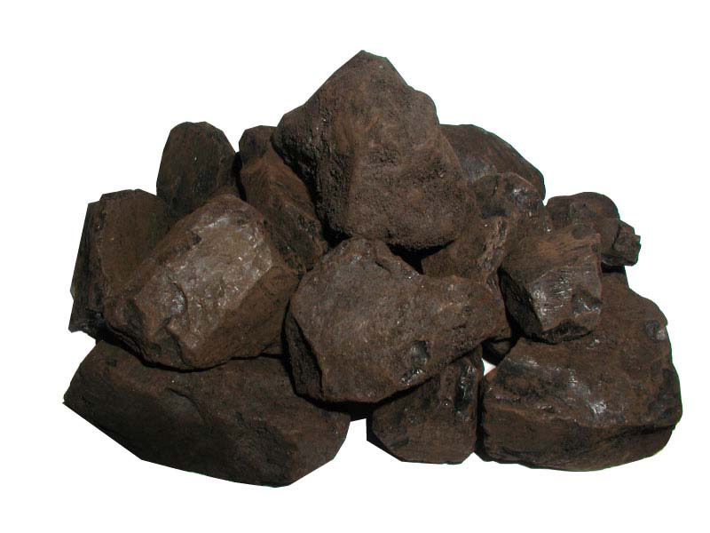 premog | 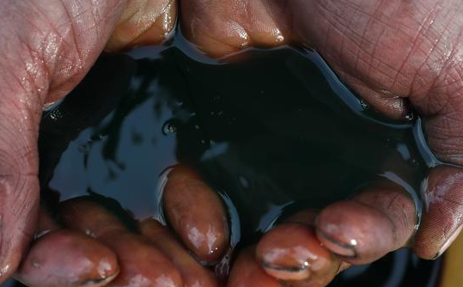 nafta | 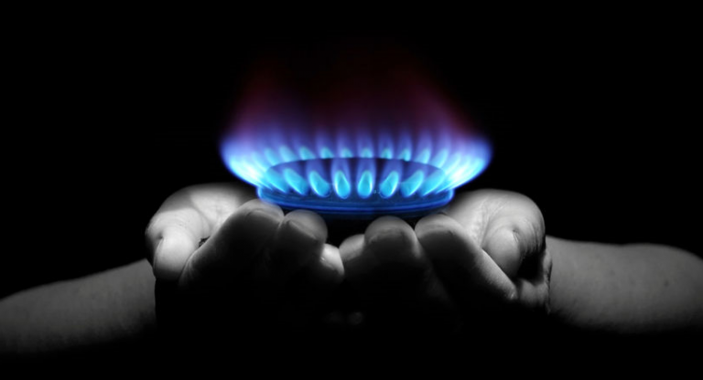 zemeljski plin
videz
agregatno stanje
izvor
snovi, ki jih vsebuje
uporaba

3. Predstavitev elementa Predstavitev pošlji do petka, 29. 5. 2020.
Izberi si element v periodnem sistemu in ga predstavi (nahajanje, pridobivanje, lastnosti, pomen, uporaba, zanimivosti, …). Pri predstavitvi daj glavni poudarek posebnostim. Te naj zajemajo predvsem aktualna spoznanja in ekologijo.
Predstavitev zapiši v zvezek. Pripraviš lahko tudi PPT predstavitev.

4. Dodatna gradiva za tistega, ki želi več
i-učbenik kemija 9 (str.43)
https://eucbeniki.sio.si/kemija9/993/index1.html
irokus.si (Moja prva kemija, Učbenik za 8. in 9. razred osnovne šole) str. 142 in 143.
https://folio.rokus-klett.si/?credit=MI_MPKUC&pages=142-143
irokus.si (Peti element 8, str.82,83)
https://folio.rokus-klett.si/?credit=PE8UC&pages=82-83

FIZIKA , 8. razred
Dragi osmošolci,
kot po navadi na podlagi navodil in vprašanj naredite izpiske v zvezek. Naučili se boste, kako računamo hidrostatični tlak in kaj je to zračni tlak. Za vsa vprašanja sva vam na voljo na naslovih gloria.vidmar@guest.arnes.si in simona.pestotnik@guest.arnes.si .

RAČUNANJE HIDROSTATIČNEGA TLAKA

Že v preteklem tednu ste spoznali, da je tlak v tekočinah odvisen od gostote oziroma specifične teže tekočine in globine.
Dopolni in zapiši v zvezek:
Večja kot je globina, ___________ je tlak.
Večja kot je gostota tekočine, __________ je tlak.
Namig: vstavite enako besedo.
Hidrostatični tlak izračunamo tako, da specifično težo pomnožimo z globino, na kateri želimo izračunati tlak.
Specifična gostota.

Globina.

Primer (v zvezek izpiši podatke in postopek reševanja).
Kolikšen tlak deluje na potapljača z maso 50 kg, ki je potopljen na globini 10 metrov?
POTAPLJAČ  m = 50 kg (NEPOTREBEN PODATEK)  h = 10 m (GLOBINA)  (GOSTOTA)  (SP. TEŽA)  Pazi! Povsem enak tlak deluje na pol kilograma težko ribo na enaki globini. Tlak je odvisen samo od tekočine in globine! | 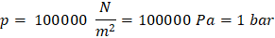   | DOBRO SI JE ZAPOMNITI:  V vodi se tlak spremeni vsakih 10 metrov za 1 bar (100 kPa).

ZRAČNI TLAK

S pomočjo učbenika (stran 128 in 129) odgovori na spodnja vprašanja. Odgovore zapiši v zvezek.
- Posledica česa je zračni tlak?
- Od česa je odvisen zračni tlak?
- Kje je zračni tlak najvišji? Kje v Sloveniji je najnižji?
- Kolikšen je normalni zračni tlak?
- Kaj lahko rečemo o vremenu, če vemo, da je zračni tlak nekoliko nižji?
Zračni tlak je zelo zanimiva tema, še najbolj zato, ker ni sploh ne predstavljamo, kaj vse je zaradi visokega ali nizkega tlaka možno. V učbeniku ste prebrali, da tlak, k deluje na nas vsak trenutek dneva, ni tako majhen, a ga sploh ne čutimo, saj smo ga vajeni.
Vsakič, ko pijete s pomočjo slamice, v ustih ustvarjate nizek tlak, zaradi katerega lahko tekočina iz kozarce gre navzgor po slamici. Verjetno o tem nihče ne razmišlja, ko pije. Poskusite narediti enostaven poskus s slamicami (če jih imate, le jih nimate si poskus samo oglejte). Lahko najdete še kakšen zanimiv poskus, ki govori o zračnem tlaku.
https://www.youtube.com/watch?v=O3Vn_MVWfmU

BIOLOGIJA, 8.razred, T9

Pozdravljeni.

Prosim vas, da navodila za delo v tem tednu pozorno preberete in se držite rokov, ki so postavljeni za oddajo poročil naravoslovnega dne (20.5.2020) in križanke 24. 5. 2020.
Če tega ne zmorete, sporočite, da boste poročila ali rešitve kasneje oddali. Če križanko oddate po objavljenih rešitvah, vam žal ne morem upoštevati izdelka.

Hvala za poročila Naravoslovnega dne. Po 20.5., ko se izteče rok za oddajo, bom poročila pregledala in vam poslala povratno informacijo. Upam, da ste sledili navodilom za pisanje poročil. Tisti, ki poročil še niste poslali, ne pozabite, je OBVEZNO.

Za ta teden sem vam pripravila preverjanje zadnjega poglavja: STIK S SVETOM (učbenik str. 84 do 99). Svoje znanje boste preizkusili tako, da boste rešili križanko. Natančno preberite navodila in še bolj natančno vpišite gesla in rešitve. Rešeno križanko pošljite do nedelje, 24. 5 2020.

Seminarske naloge lahko še vedno zagovarjate. Imate več možnosti: po zoom-u ali Teams-u (do 4 učenci hkrati, preko delitve zaslona predvajate vaš PPt in zagovarjate, ostali poslušamo), preko skypa, lahko se posnamete in posnetek pošljete. Preizkusite se v zagovoru in merite čas. Zagovore izvedete po dogovoru z učiteljico. Če se v T9 ne boste dogovorili za zagovor, bom skupine določila sama.

Za vprašanja sem vam na voljo po elektronski pošti: (katarina.kunaver@guest.arnes.si,), ali po Lo. Polis pošti.

Vaša učiteljica Katarina Kunaver

KRIŽANKA, 8. razred, T9

REŠITVE
1
2
3
4
5
6
7
8
9
10
11
12
13
14
15
16
17
18
19
20
21
22
23
24

REŠITVE SO: 1. _______________
2. ______________
3. ______________
4. _______________
5. _______________
6. _______________

Ime in priimek: ________________________________
NAVODILA ZA REŠEVANJE KRIŽANKE:
- Vsa gesla so vodoravno.
- Pozorno preberi vprašanje.
- Geslo mora biti slovnično pravilno.
- Rešitve vpiši na črte pod križanko.
- Pomagaj si z učbenikom.
VPRAŠANJA:
- Del očesa, ki omogoča ostro sliko.
- Na tem delu mrežnice je največje število vidnih čutnic.
- Povezuje ustno votlino in srednje uho.
- Daje očesu barvo.
- Čutnice, ki sprejemajo in zaznavajo dražljaje.
- Občutljiva je na količino svetlobe.
- Ovojnica očesa, kjer so čepki in paličice.
- Celica, ki sprejme dražljaj.
- Nos razdeli v dve nosnici.
- Leži med uhljem in bobničem.
- Zunanji del kože.
- Zapolnjuje očesno zrklo.
- Žleze, ki proizvajajo slano tekočino, ki teče iz oči.
- Z njo pomižiknemo.
- Zunanja ovojnica očesa.
- Zgrajena je iz vezivnega tkiva, koži daje prožnost in elastičnost.
- Najmanjše tri kosti v telesu.
- Skrbijo za ohlajanje organizma, so v koži.
- Srednja ovojnica očesa, ki dovaja kisik in hrano.
- So na površini jezika.
- Celice, ki sprejemajo kemične dražljaje.
- Meja med zunanjim in srednjim ušesom.
- Del, ki razmejuje kožo in mišice.
- Vrsta barvila, ki daje koži barvo, poleti ga je v koži več.

